生活需求
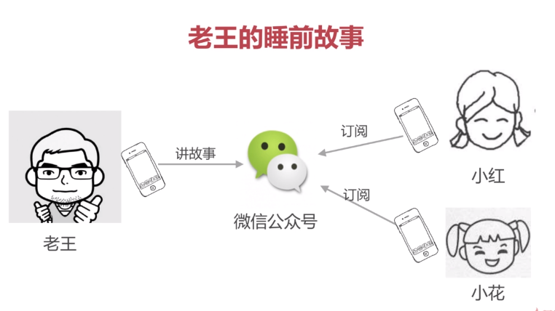
老王将故事发送到微信公众号（消息中间件）中，小红和小花在异地也能接收到。

实际例子

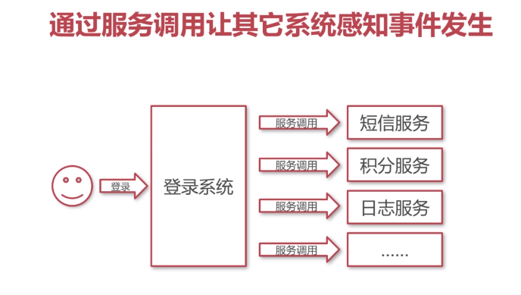
用户登录的同时也需要调用短息服务来通知，积分系统进行积分增加，日志服务进行记录等功能，因此，登录需要调用多个服务。

消息中间件起到的作用
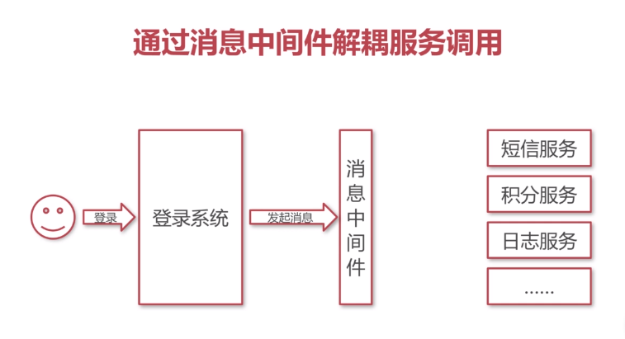

消息中间件
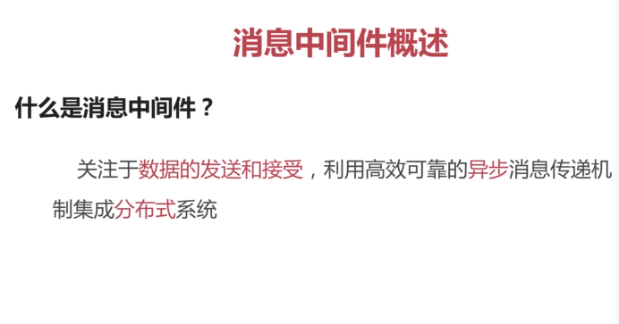
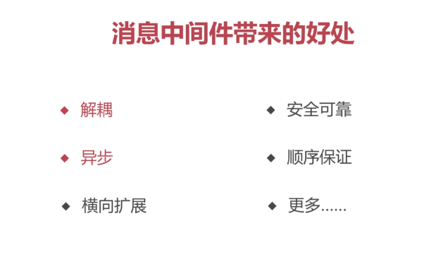

消息中间件的协议和接口有：
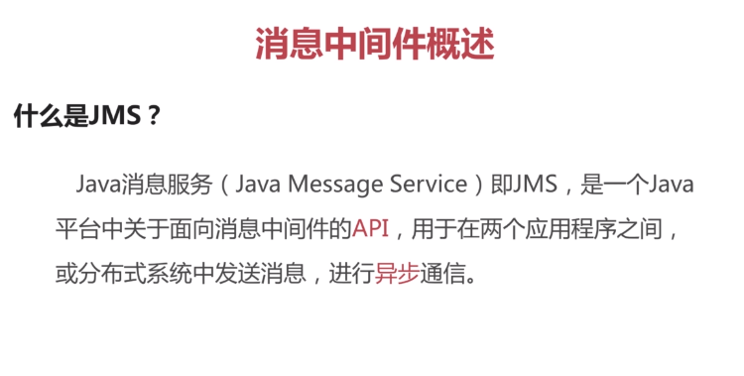
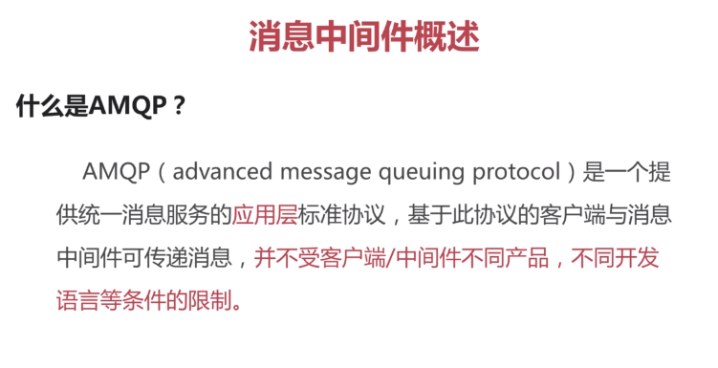
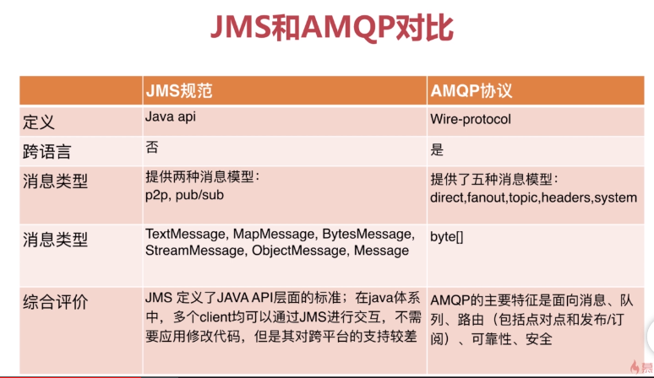

常用的消息中间件有：
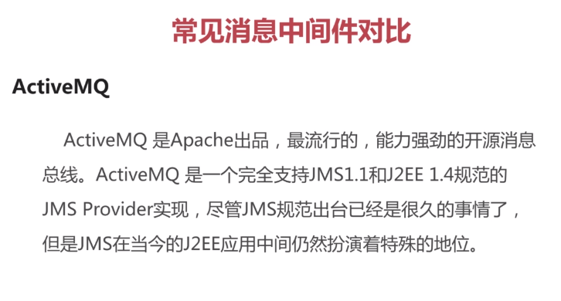
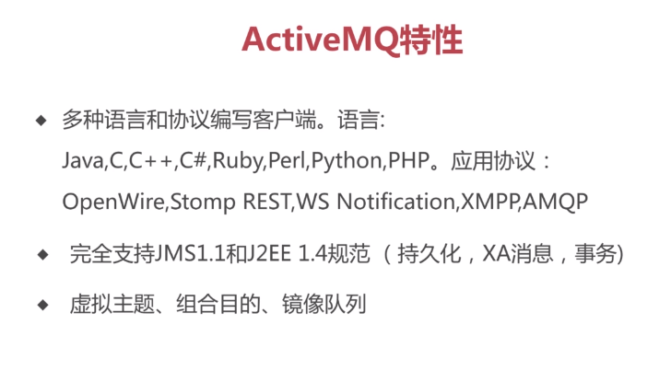
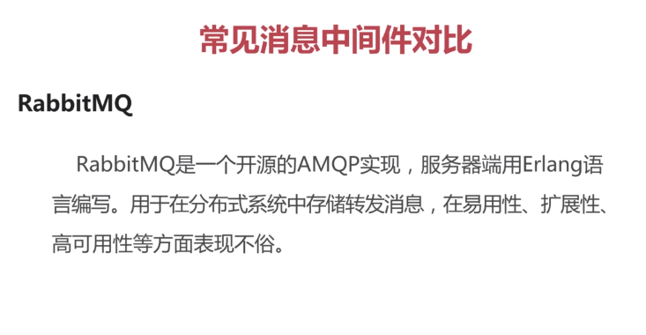
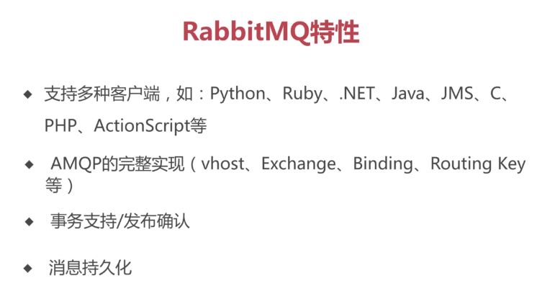
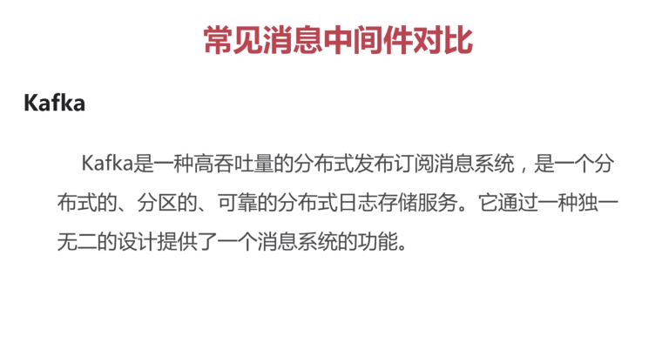
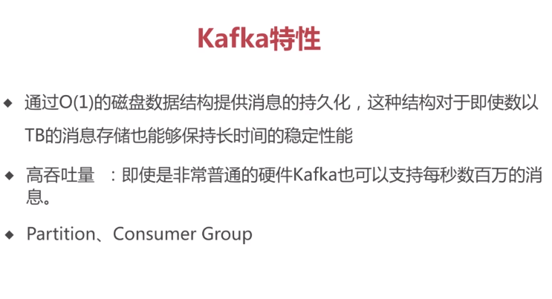
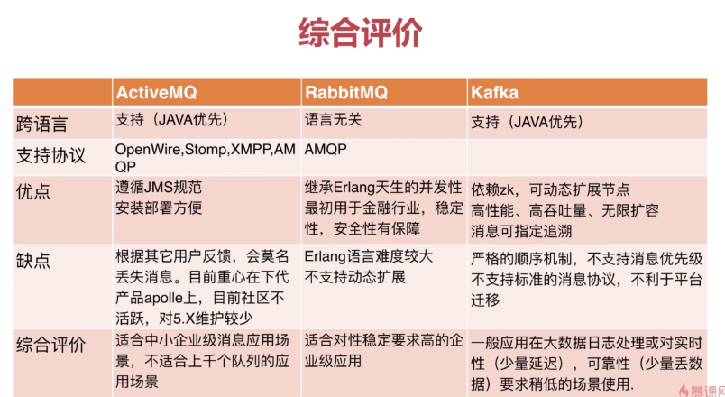

jms规范
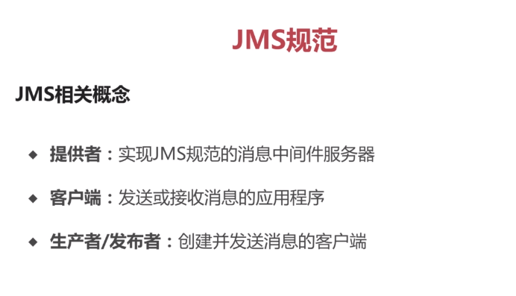
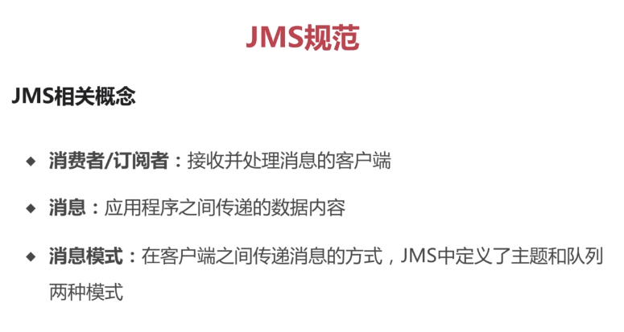

Jms两种模式
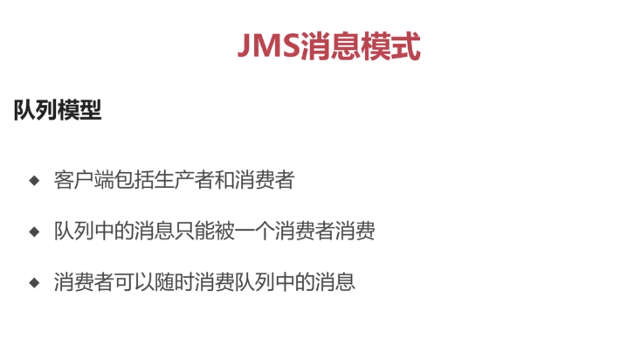
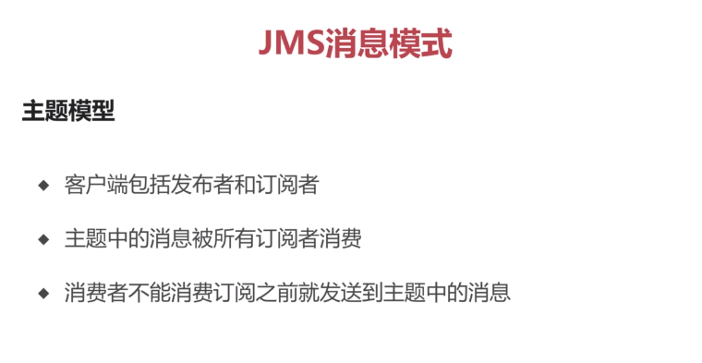
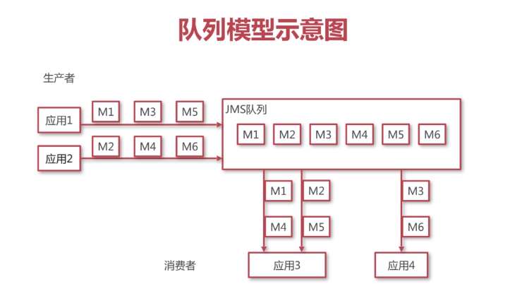
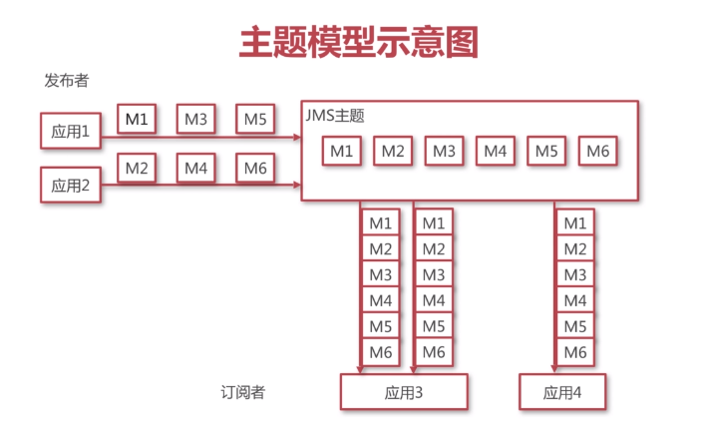

jms接口
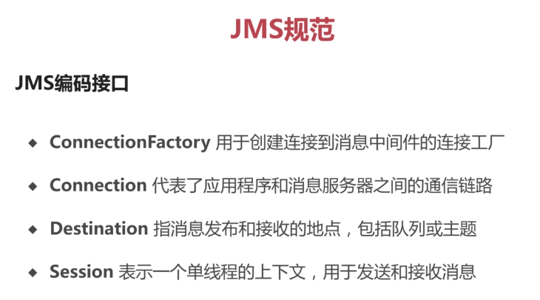
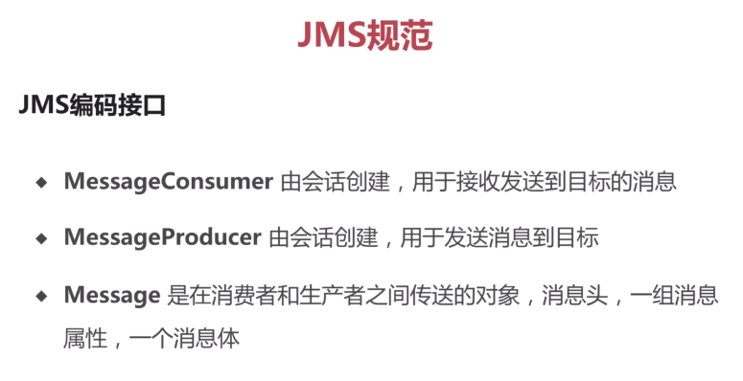
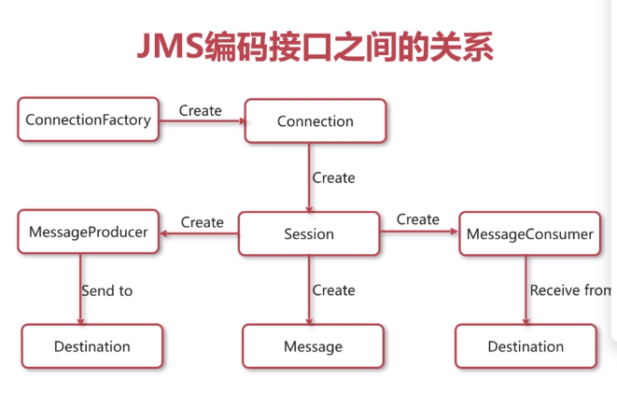

安装activeMQ
本地e盘
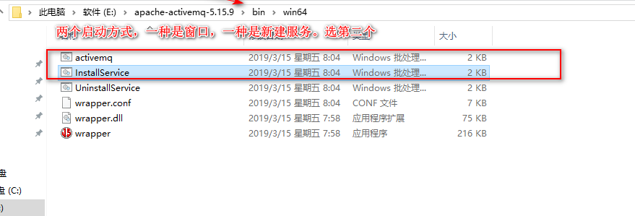
访问链接： http://localhost:8161/admin/ 账户密码admin

队列模式下的消息生产和接收
- 导包
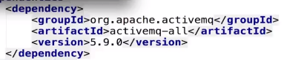
2.生产消息者
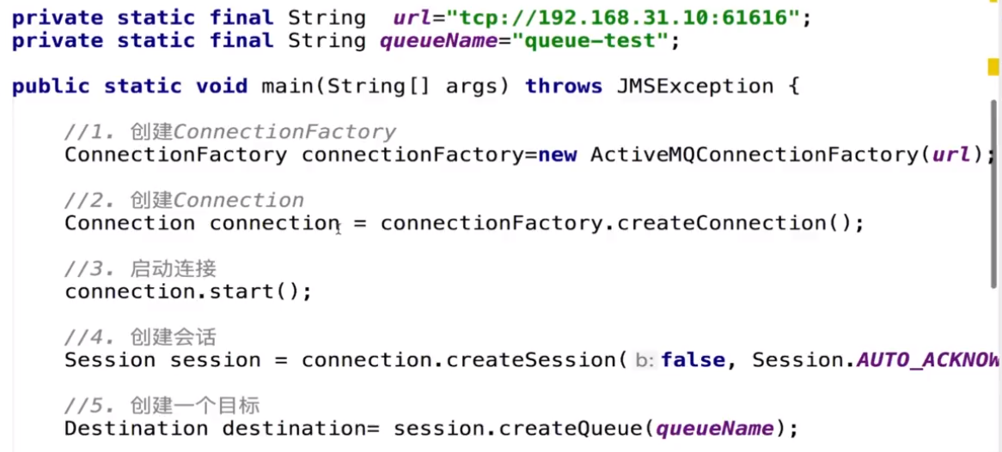
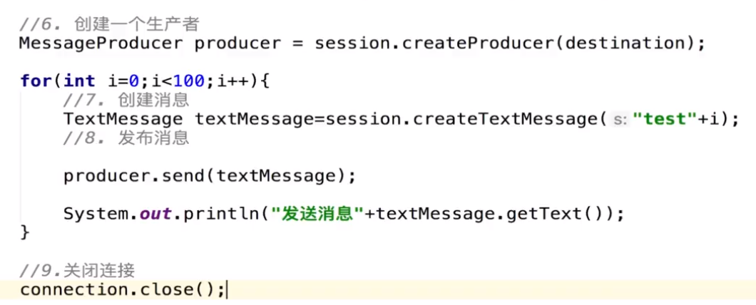
3.消费者,消费者是采用异步的方式，不能关闭连接。否者接收消息可能出现缺漏，可运行多个消费者在不用线程上
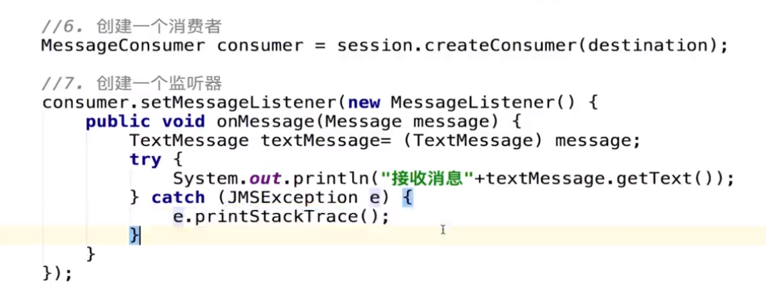

主题模式下的消息生产和接收
生产者的类和消费者的类中，都是在队列的基础上修改createQueue 为createTopic

队列的消息类似于全局变量，由多个消费者共享。
主题的消息类似于局部变量，由多个消费者都享有该主题的全部消息。

Spring整合jms理论
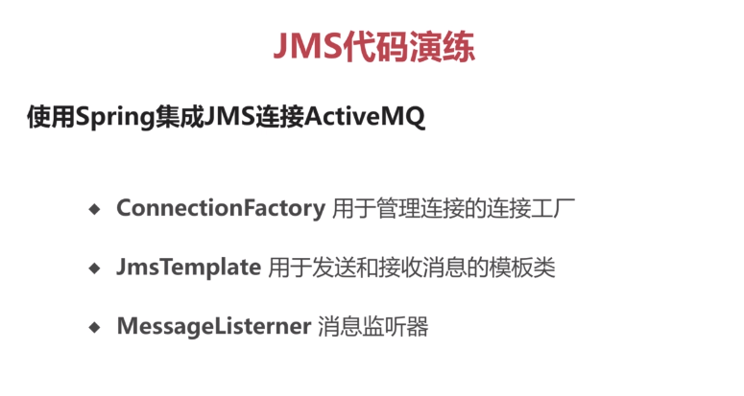

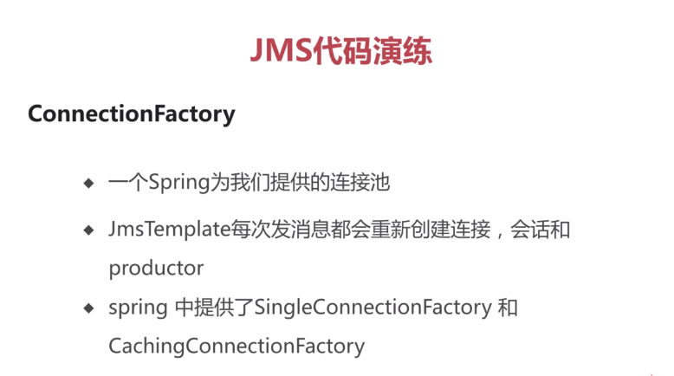
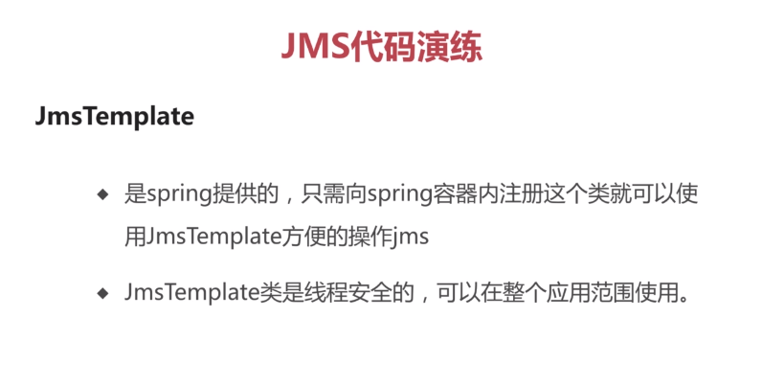
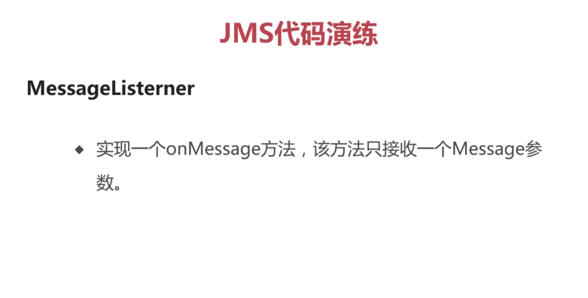

Spring 整合jms 队列下
- 整合包
<properties>
<spring.version>4.2.2.RELEASE</spring.version>
</properties>
<dependencies>
<dependency>
<groupId>junit</groupId>
<artifactId>junit</artifactId>
<version>4.11</version>
<scope>test</scope>
</dependency>
<dependency>
<groupId>org.springframework</groupId>
<artifactId>spring-context</artifactId>
<version>${spring.version}</version>
</dependency>
<dependency>
<groupId>org.springframework</groupId>
<artifactId>spring-jms</artifactId>
<version>${spring.version}</version>
</dependency>
<dependency>
<groupId>org.springframework</groupId>
<artifactId>spring-test</artifactId>
<version>${spring.version}</version>
</dependency>
<dependency>
<groupId>org.apache.activemq</groupId>
<artifactId>activemq-core</artifactId>
<version>5.7.0</version>
<exclusions>
<exclusion>
<artifactId>spirng-context</artifactId>
<groupId>org.spirngframework</groupId>
</exclusion>
</exclusions>
</dependency>
</dependencies>

- 配置文件
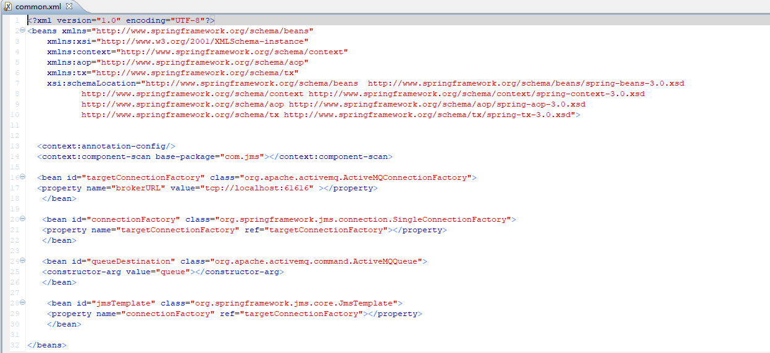
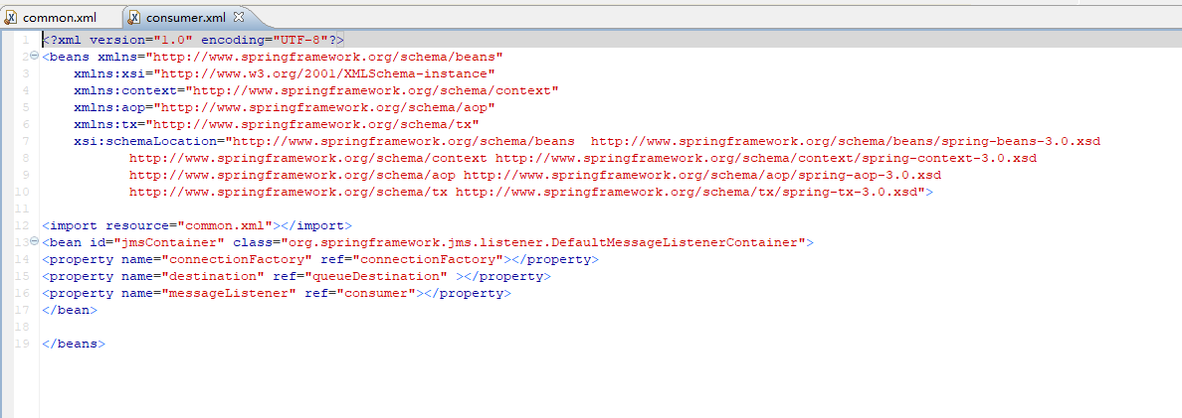
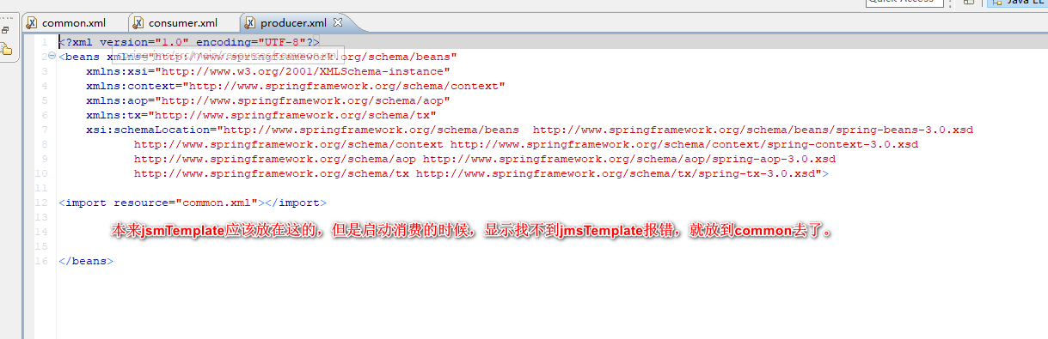
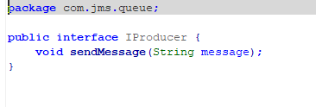
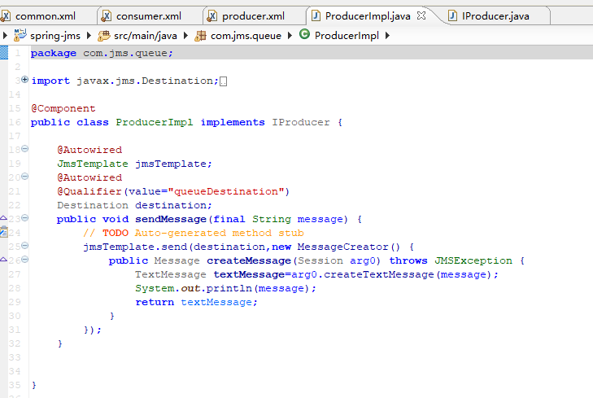

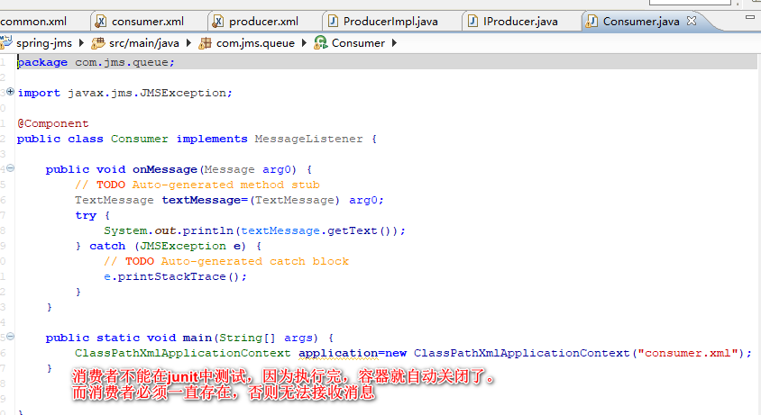
消费者不能在junit中测试，因为执行完，容器就自动关闭了。
而消费者必须一直存在，否则无法接收消息

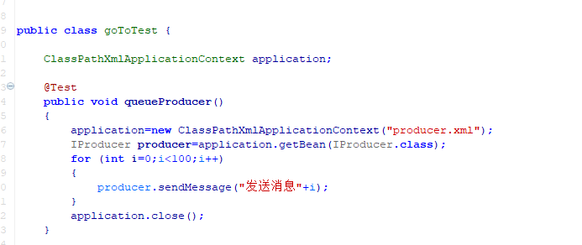

Spring-主题模式

在队列模式的基础上修改

公共配置文件中：
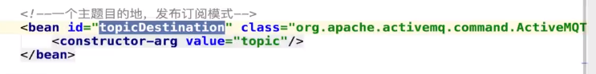

生产者：
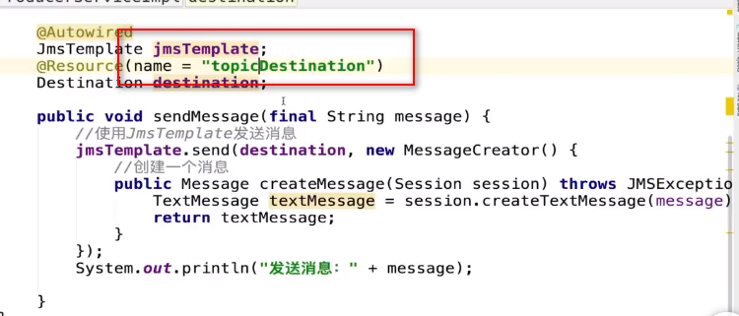

消费者的配置文件中：
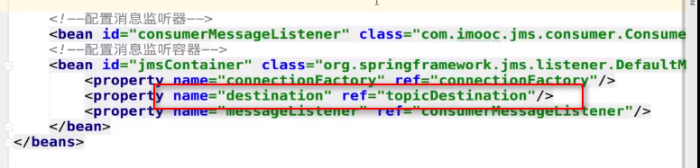

集群的作用
